绿色建筑降碳措施报告书
公共建筑
养老院
设计编号：2025-12-29

工程地点 | ： | 广东-深圳
建设单位 | ： | AAA建筑工程有限公司
设计单位 | ： | BBB绿箭口香糖设计有限公司
设计人 | ：
校对人 | ：
审定人 | ：
报告日期 | : | 2025年12月29日

采用软件 | : 建筑碳排放CEEB2025 | 
软件版本 | : 20250505(PLUS)
正版授权码 | : T13432931304
研发单位 | : 北京绿建软件股份有限公司
目 录

1 建筑概况 4
2 标准依据 4
3 软件介绍 4
4 气象数据 5
4.1 逐日干球温度表 5
4.2 逐月辐照量表 5
4.3 峰值工况 5
5 建筑大样 6
6 围护结构 9
6.1 工程材料 9
6.2 围护结构作法简要说明 10
7 围护结构概况 10
8 设计建筑 11
8.1 房间类型 11
8.1.1 房间参数表 11
8.1.2 作息时间表 11
8.2 系统类型 11
8.2.1 系统分区 11
8.2.2 热回收参数 11
8.3 制冷系统 12
8.3.1 多联机/单元式空调能耗 12
8.4 供暖系统 12
8.4.1 多联机/单元式热泵能耗 12
8.5 空调风机 12
8.6 照明 12
8.7 电梯 13
8.7.1 直梯 13
8.7.2 电梯碳排放 13
8.8 光伏发电 13
9 参照建筑 13
9.1 房间类型 13
9.1.1 房间参数表 13
9.1.2 作息时间表 14
9.2 系统类型 14
9.3 制冷系统 14
9.3.1 多联机/单元式空调能耗 14
9.4 供暖系统 14
9.4.1 多联机/单元式热泵能耗 14
9.5 空调风机 14
9.6 照明 15
9.7 电梯 15
9.7.1 直梯 15
9.7.2 电梯碳排放 15
10 计算结果 16
10.1 建材生产运输碳排放 16
10.1.1 建材生产阶段 16
10.1.2 建材运输阶段 16
10.2 建筑建造拆除碳排放 17
10.2.1 建筑建造 17
10.2.2 建筑拆除 17
10.3 碳汇 17
10.4 建筑运行碳排放 17
10.5 全生命周期碳排放 18
11 降碳措施 18
12 结论 19
13 附录 22
13.1 工作日/节假日人员逐时在室率(%) 22
13.2 工作日/节假日照明开关时间表(%) 23
13.3 工作日/节假日设备逐时使用率(%) 24
13.4 工作日/节假日空调系统运行时间表(1:开,0:关) 25
13.5 工作日/节假日新风运行时间表(%) 25

建筑概况
工程名称 | 养老院
工程地点 | 广东-深圳
地理位置 | 北纬：23.30° | 东经：113.83°
建筑寿命(年) | 50
计算建筑面积(m²) | 地上7277 地下0
建筑层数 | 地上9 地下0
建筑高度（m） | 地上31.4 地下0.0
计算建筑体积(m³) | 28588.85
计算建筑外表面积(m²) | 13388.55
北向角度 | 90
结构类型 | 钢混结构
外墙太阳辐射吸收系数 | 0.73
屋顶太阳辐射吸收系数 | 0.73
控温期 | 全年控温

标准依据
1. 《绿色建筑评价标准》(GB/T 50378-2019)(2024年版)
2. 《建筑碳排放计算标准》GB/T 51366-2019
3. 《建筑节能与可再生能源利用通用规范》GB55015-2021
4. 《民用建筑绿色性能计算标准》JGJ/T 449-2018

软件介绍
本报告内容由建筑碳排放CEEB2025计算并输出，建筑碳排放CEEB以CAD为平台，与建筑节能模型无缝对接，支持《绿色建筑评价标准》GB/T 50378-2019 (2024年版)第3.2.8条绿色建筑星级的技术要求及9.2.7条设计建筑采取相应措施后减碳量的对比计算（其中建筑运行碳降低的比较基准是现行强制性工程建设规范《建筑节能与可再生能源利用通用规范》GB55015）。

气象数据

逐日干球温度表
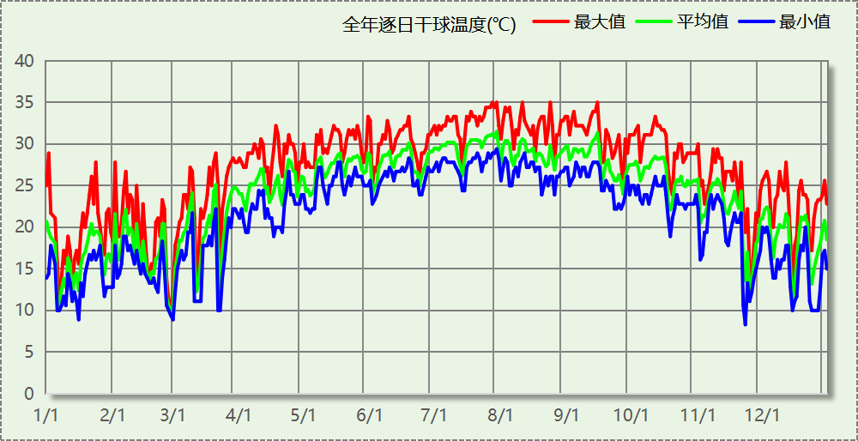

逐月辐照量表
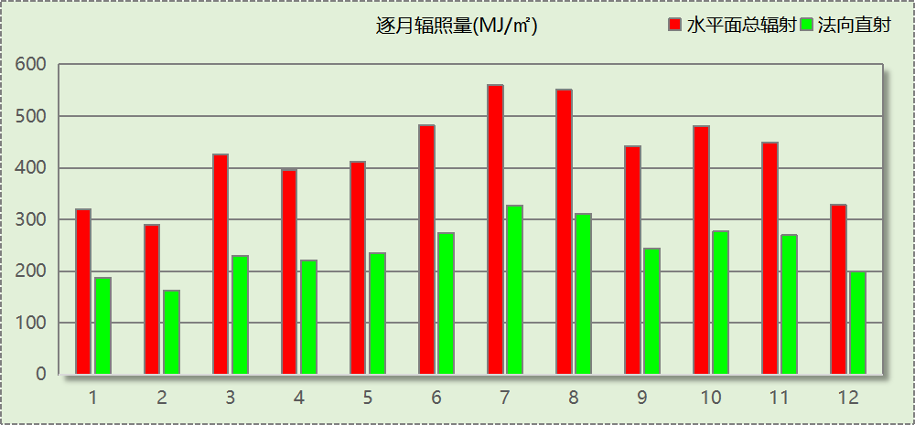

峰值工况
气象数据 | 时刻 | 干球温度(℃) | 湿球温度(℃) | 含湿量(g/kg) | 焓值(kj/kg)
最热 | 07月27日14时 | 35.0 | 27.2 | 20.6 | 88.0
最冷 | 11月22日04时 | 8.3 | 5.6 | 4.3 | 19.2

建筑大样
西南轴侧图
东北轴侧图
前视图
后视图

围护结构

工程材料
材料名称 | 导热系数  λ | 蓄热系数  S | 密度  ρ | 比热容  Cp | 蒸汽渗透  系数u | 数据来源
材料名称 | W/(m.K) | W/(㎡.K) | kg/m³ | J/(kg.K) | g/(m.h.kPa) | 数据来源
水泥砂浆 | 0.930 | 11.370 | 1800.0 | 1050.0 | 0.0210
石灰砂浆 | 0.810 | 10.070 | 1600.0 | 1050.0 | 0.0443
钢筋混凝土 | 1.740 | 17.200 | 2500.0 | 920.0 | 0.0158
碎石、卵石混凝土(ρ=2300) | 1.510 | 15.360 | 2300.0 | 920.0 | 0.0173
挤塑聚苯乙烯泡沫塑料（带表皮） | 0.030 | 0.340 | 35.0 | 1380.0 | 0.0000
加气混凝土、泡沫混凝土(ρ=700) | 0.180 | 3.100 | 700.0 | 1050.0 | 0.0998
混凝土多孔砖(190六孔砖） | 0.750 | 7.490 | 1450.0 | 709.4 | 0.0000

围护结构作法简要说明
1. 屋顶：屋顶构造一 (K=0.768,D=3.691)：（由上到下）
碎石、卵石混凝土(ρ=2300) 40mm＋挤塑聚苯乙烯泡沫塑料（带表皮） 20mm＋水泥砂浆 20mm＋加气混凝土、泡沫混凝土(ρ=700) 80mm＋钢筋混凝土 120mm＋石灰砂浆 20mm
2. 外墙（填充墙）：外墙构造一 (K=1.113,D=2.941)：（由外到内）
水泥砂浆 20mm＋挤塑聚苯乙烯泡沫塑料（带表皮） 20mm＋水泥砂浆 20mm＋钢筋混凝土 200mm＋石灰砂浆 20mm
3. 外墙（剪力墙）：外墙构造一 (K=1.126,D=2.941)：（由外到内）
水泥砂浆 20mm＋挤塑聚苯乙烯泡沫塑料（带表皮） 20mm＋水泥砂浆 20mm＋钢筋混凝土 200mm＋石灰砂浆 20mm
4. 热桥柱：梁柱构造一 (K=1.113,D=2.941)：（由外到内）
水泥砂浆 20mm＋挤塑聚苯乙烯泡沫塑料（带表皮） 20mm＋水泥砂浆 20mm＋钢筋混凝土 200mm＋石灰砂浆 20mm
5. 外窗：12A钢铝单框双玻窗（平均） (K=3.900)：
传热系数3.900W/㎡.K，窗太阳得热系数0.653
6. 幕墙：12A钢铝单框双玻窗（平均） (K=3.900)：
传热系数3.900W/㎡.K，窗太阳得热系数0.653

围护结构概况

 |  |  | 设计建筑 |  |  | 参照建筑
天窗屋顶比 |  |  | － |  |  | －
屋顶传热系数K  和热惰性指标 D |  |  | K=0.77  D=3.69 |  |  | K=0.40  D=4.18
外墙传热系数K  和热惰性指标 D |  |  | K=1.12  D=2.94 |  |  | K=1.50  D=2.85
挑空楼板传热系数K  和热惰性指标 D |  |  | K=1.18  D=2.15 |  |  | K=1.18  D=2.15
天窗传热系数K  和太阳得热系数 SHGC |  |  | K=－  SHGC=－ |  |  | K=－  SHGC=－
外窗（包括透明幕墙） | 朝向 | 立面 | 窗墙比 | 传热  系数 | 太阳得热系数 | 窗墙比 | 传热  系数 | 太阳得热系数
外窗（包括透明幕墙） | 南向 | 南-默认立面 | 0.42 | 3.90 | 0.65 | 0.42 | 2.50 | 0.25
外窗（包括透明幕墙） | 北向 | 北-默认立面 | 0.46 | 3.90 | 0.65 | 0.46 | 2.50 | 0.30
外窗（包括透明幕墙） | 东向 | 东-默认立面 | 0.35 | 3.90 | 0.65 | 0.35 | 2.50 | 0.30
外窗（包括透明幕墙） | 西向 | 西-默认立面 | 0.40 | 3.90 | 0.65 | 0.40 | 2.50 | 0.30
室内参数和气象条件设置 |  |  | 按《建筑节能与可再生能源利用通用规范》附录C设置
备注：
1. 传热系数的单位W/(m2.k)，其他参数无量纲.
2. 屋顶和外墙的传热系数K和热情性指标D指平均值.
3. 设计建筑：“—”代表本工程无对应项.

设计建筑

房间类型

房间参数表
房间类型 | 空调  温度℃ | 供暖  温度℃ | 新风量 | 渗透风  换气次数 | 人员密度 | 照明功率 | 插座设备  功率
3星客房 | 26 | 22 | 30(m³/h.人) | 0(次/h) | 25(㎡/人) | 6(W/㎡) | 15(W/㎡)
中餐厅 | 26 | 22 | 30(m³/h.人) | 0(次/h) | 25(㎡/人) | 6(W/㎡) | 15(W/㎡)
休息室 | 26 | 22 | 30(m³/h.人) | 0(次/h) | 25(㎡/人) | 6(W/㎡) | 15(W/㎡)
候诊、挂号大厅 | 26 | 18 | 30(m³/h.人) | 0(次/h) | 8(㎡/人) | 8(W/㎡) | 20(W/㎡)
健身房 | 26 | 22 | 30(m³/h.人) | 0(次/h) | 25(㎡/人) | 6(W/㎡) | 15(W/㎡)
办公室 | 26 | 18 | 30(m³/h.人) | 0(次/h) | 8(㎡/人) | 8(W/㎡) | 20(W/㎡)
卫生间 | 26 | 22 | 30(m³/h.人) | 0(次/h) | 25(㎡/人) | 4(W/㎡) | 15(W/㎡)
卫生间 | 26 | 20 | 30(m³/h.人) | 0(次/h) | 10(㎡/人) | 4(W/㎡) | 15(W/㎡)
卫生间 | 26 | 18 | 30(m³/h.人) | 0(次/h) | 8(㎡/人) | 4(W/㎡) | 20(W/㎡)
多功能厅 | 26 | 22 | 30(m³/h.人) | 0(次/h) | 25(㎡/人) | 6(W/㎡) | 15(W/㎡)
多媒体区 | 26 | 20 | 30(m³/h.人) | 0(次/h) | 10(㎡/人) | 8(W/㎡) | 15(W/㎡)
大厅 | 26 | 22 | 30(m³/h.人) | 0(次/h) | 25(㎡/人) | 6(W/㎡) | 15(W/㎡)
普通办公室 | 26 | 20 | 30(m³/h.人) | 0(次/h) | 10(㎡/人) | 8(W/㎡) | 15(W/㎡)
楼梯间 | － | － | 30(m³/h.人) | 0(次/h) | 10(㎡/人) | 2(W/㎡) | 15(W/㎡)
楼梯间 | － | － | 30(m³/h.人) | 0(次/h) | 25(㎡/人) | 2(W/㎡) | 15(W/㎡)
治疗室、诊室 | 26 | 18 | 30(m³/h.人) | 0(次/h) | 8(㎡/人) | 8(W/㎡) | 20(W/㎡)
走廊 | 26 | 22 | 30(m³/h.人) | 0(次/h) | 25(㎡/人) | 3(W/㎡) | 15(W/㎡)

作息时间表
详见附录

系统类型

系统分区
系统编号 | 系统类型 | 面积(㎡) | 包含的房间
自动 | 单元式空调 | 6253.67 | 所有房间

热回收参数
系统编号 | 热回收 | 供冷 |  | 供暖
系统编号 | 热回收 | 回收效率(%) | 启动温(焓)差 | 回收效率(%) | 启动温(焓)差
自动 | 无 | － | － | － | －

制冷系统

多联机/单元式空调能耗
系统编号 | 制冷SEER | 耗冷量(kWh/a) | 耗电量(kWh/a) | 碳排放因子(kgCO2/kWh) | 碳排放量(tCO2/a)
自动 | 4.00[全年能源消耗效率(APF)] | 1227650 | 306913 | 0.4403 | 135.134

供暖系统

多联机/单元式热泵能耗
系统编号 | 制热HSPF | 耗热量(kWh/a) | 耗电量(kWh/a) | 碳排放因子(kgCO2/kWh) | 碳排放量(tCO2/a)
自动 | 4.00[全年能源消耗效率(APF)] | 37611 | 9403 | 0.4403 | 4.140

空调风机
类别 | 电耗(kWh/a) | 碳排放因子(kgCO2/kWh) | 碳排放量(tCO2/a)
独立新排风 | 60538 | 0.4403 | 26.655
风机盘管 | 0 | 0.4403 | 0.000
全空气机组 | 0 | 0.4403 | 0.0000
合计 |  |  | 26.655

照明
房间类型 | 单位面积电耗  (kWh/㎡.a) | 房间  数量 | 房间合计面积(㎡) | 合计电耗  (kWh/a) | 碳排放因子(kgCO2/kWh) | 碳排放量(tCO2/a)
宾馆-3星客房 | 20.15 | 72 | 1622 | 32673 | 0.4403 | 14.386
宾馆-中餐厅 | 20.15 | 1 | 177 | 3567 | 0.4403 | 1.570
宾馆-休息室 | 20.15 | 1 | 67 | 1358 | 0.4403 | 0.598
医院-门诊候诊、挂号大厅 | 32.12 | 1 | 230 | 7378 | 0.4403 | 3.249
宾馆-健身房 | 20.15 | 1 | 83 | 1682 | 0.4403 | 0.741
医院-门诊办公室 | 32.12 | 2 | 172 | 5518 | 0.4403 | 2.430
宾馆-卫生间 | 13.43 | 3 | 47 | 630 | 0.4403 | 0.277
办公-卫生间 | 9.45 | 74 | 464 | 4385 | 0.4403 | 1.931
医院-门诊卫生间 | 16.06 | 1 | 22 | 348 | 0.4403 | 0.153
宾馆-多功能厅 | 20.15 | 4 | 488 | 9839 | 0.4403 | 4.332
办公-多媒体区 | 18.90 | 2 | 178 | 3365 | 0.4403 | 1.481
宾馆-大厅 | 20.15 | 2 | 284 | 5725 | 0.4403 | 2.521
办公-普通办公室 | 18.90 | 80 | 2988 | 56464 | 0.4403 | 24.861
办公-楼梯间 | 4.73 | 26 | 211 | 996 | 0.4403 | 0.439
宾馆-楼梯间 | 6.72 | 13 | 119 | 799 | 0.4403 | 0.352
医院-门诊治疗室、诊室 | 32.12 | 2 | 43 | 1393 | 0.4403 | 0.613
宾馆-走廊 | 10.07 | 1 | 30 | 304 | 0.4403 | 0.134
总计 |  |  |  |  |  | 60.067

电梯

直梯
名称 | 特定能量消耗(mWh/kgm) | 额定载重量(kg) | 速度(m/s) | 待机功率(W) | 运行时长(h/天) | 年运行天数 | 数量 | 全年电耗  (kWh)
直梯1 | 0.56 | 1350 | 1.75 | 50 | 1.5 | 365 | 5 | 15091
总计 |  |  |  |  |  |  |  | 15091

电梯碳排放
电梯 | 电耗(kWh/a) | 碳排放因子(kgCO2/kWh) | 碳排放量(tCO2/a)
直梯1 | 15091 | 0.4403 | 6.645
合计 |  |  | 6.645

光伏发电
日照辐照量(kJ/㎡.天)：12702，年运行天数：365
光伏板面积(㎡) | 光电转换  效率(%) | 光伏系统  效率(%) | 光伏电池性能  衰减修正系数 | 全年供电  (kWh/a) | 碳排放因子(kgCO2/kWh) | 可减少碳排放量(tCO2/a)
2028 | 15 | 80 | 0.85 | 266397 | 0.4403 | 117.295
总计 |  |  |  |  |  | 117.295

参照建筑

房间类型

房间参数表
房间类型 | 空调  温度℃ | 供暖  温度℃ | 新风量 | 渗透风  换气次数 | 人员密度 | 照明功率 | 插座设备  功率
3星客房 | 26 | 22 | 30(m³/h.人) | 0(次/h) | 25(㎡/人) | 6(W/㎡) | 15(W/㎡)
中餐厅 | 26 | 22 | 30(m³/h.人) | 0(次/h) | 25(㎡/人) | 6(W/㎡) | 15(W/㎡)
休息室 | 26 | 22 | 30(m³/h.人) | 0(次/h) | 25(㎡/人) | 6(W/㎡) | 15(W/㎡)
候诊、挂号大厅 | 26 | 18 | 30(m³/h.人) | 0(次/h) | 8(㎡/人) | 8(W/㎡) | 20(W/㎡)
健身房 | 26 | 22 | 30(m³/h.人) | 0(次/h) | 25(㎡/人) | 6(W/㎡) | 15(W/㎡)
办公室 | 26 | 18 | 30(m³/h.人) | 0(次/h) | 8(㎡/人) | 8(W/㎡) | 20(W/㎡)
卫生间 | 26 | 22 | 30(m³/h.人) | 0(次/h) | 25(㎡/人) | 6(W/㎡) | 15(W/㎡)
卫生间 | 26 | 20 | 30(m³/h.人) | 0(次/h) | 10(㎡/人) | 8(W/㎡) | 15(W/㎡)
卫生间 | 26 | 18 | 30(m³/h.人) | 0(次/h) | 8(㎡/人) | 8(W/㎡) | 20(W/㎡)
多功能厅 | 26 | 22 | 30(m³/h.人) | 0(次/h) | 25(㎡/人) | 6(W/㎡) | 15(W/㎡)
多媒体区 | 26 | 20 | 30(m³/h.人) | 0(次/h) | 10(㎡/人) | 8(W/㎡) | 15(W/㎡)
大厅 | 26 | 22 | 30(m³/h.人) | 0(次/h) | 25(㎡/人) | 6(W/㎡) | 15(W/㎡)
普通办公室 | 26 | 20 | 30(m³/h.人) | 0(次/h) | 10(㎡/人) | 8(W/㎡) | 15(W/㎡)
楼梯间 | － | － | 30(m³/h.人) | 0(次/h) | 10(㎡/人) | 8(W/㎡) | 15(W/㎡)
楼梯间 | － | － | 30(m³/h.人) | 0(次/h) | 25(㎡/人) | 6(W/㎡) | 15(W/㎡)
治疗室、诊室 | 26 | 18 | 30(m³/h.人) | 0(次/h) | 8(㎡/人) | 8(W/㎡) | 20(W/㎡)
走廊 | 26 | 22 | 30(m³/h.人) | 0(次/h) | 25(㎡/人) | 6(W/㎡) | 15(W/㎡)

作息时间表
同设计建筑

系统类型
系统编号 | 系统类型 | 面积(㎡) | 包含的房间
自动 | 单元式空调 | 同设计建筑 | 同设计建筑

制冷系统

多联机/单元式空调能耗
系统编号 | 制冷SEER | 耗冷量(kWh/a) | 耗电量(kWh/a) | 碳排放因子(kgCO2/kWh) | 碳排放量(tCO2/a)
自动 | 3.50[全年能源消耗效率(APF)] | 1144040 | 326869 | 0.4403 | 143.920

供暖系统

多联机/单元式热泵能耗
系统编号 | 制热HSPF | 耗热量(kWh/a) | 耗电量(kWh/a) | 碳排放因子(kgCO2/kWh) | 碳排放量(tCO2/a)
自动 | 3.50[全年能源消耗效率(APF)] | 35313 | 10089 | 0.4403 | 4.442

空调风机
类别 | 电耗(kWh/a) | 碳排放因子(kgCO2/kWh) | 碳排放量(tCO2/a)
独立新排风 | 76514 | 0.4403 | 33.689
风机盘管 | 0 | 0.4403 | 0.000
全空气机组 | 0 | 0.4403 | 0.0000
合计 |  |  | 33.689

照明
房间类型 | 单位面积电耗  (kWh/㎡.a) | 房间  数量 | 房间合计面积(㎡) | 合计电耗  (kWh/a) | 碳排放因子(kgCO2/kWh) | 碳排放量(tCO2/a)
宾馆-3星客房 | 20.15 | 72 | 1622 | 32673 | 0.4403 | 14.386
宾馆-中餐厅 | 20.15 | 1 | 177 | 3567 | 0.4403 | 1.570
宾馆-休息室 | 20.15 | 1 | 67 | 1358 | 0.4403 | 0.598
医院-门诊候诊、挂号大厅 | 32.12 | 1 | 230 | 7378 | 0.4403 | 3.249
宾馆-健身房 | 20.15 | 1 | 83 | 1682 | 0.4403 | 0.741
医院-门诊办公室 | 32.12 | 2 | 172 | 5518 | 0.4403 | 2.430
宾馆-卫生间 | 20.15 | 3 | 47 | 945 | 0.4403 | 0.416
办公-卫生间 | 18.90 | 74 | 464 | 8770 | 0.4403 | 3.861
医院-门诊卫生间 | 32.12 | 1 | 22 | 697 | 0.4403 | 0.307
宾馆-多功能厅 | 20.15 | 4 | 488 | 9839 | 0.4403 | 4.332
办公-多媒体区 | 18.90 | 2 | 178 | 3365 | 0.4403 | 1.481
宾馆-大厅 | 20.15 | 2 | 284 | 5725 | 0.4403 | 2.521
办公-普通办公室 | 18.90 | 80 | 2988 | 56464 | 0.4403 | 24.861
办公-楼梯间 | 18.90 | 26 | 211 | 3984 | 0.4403 | 1.754
宾馆-楼梯间 | 20.15 | 13 | 119 | 2397 | 0.4403 | 1.055
医院-门诊治疗室、诊室 | 32.12 | 2 | 43 | 1393 | 0.4403 | 0.613
宾馆-走廊 | 20.15 | 1 | 30 | 608 | 0.4403 | 0.268
总计 |  |  |  |  |  | 64.443

电梯

直梯
名称 | 特定能量消耗(mWh/kgm) | 额定载重量(kg) | 速度(m/s) | 待机功率(W) | 运行时长(h/天) | 年运行天数 | 数量 | 全年电耗  (kWh)
直梯1 | 1.26 | 1350 | 1.75 | 200 | 1.5 | 365 | 5 | 37548
总计 |  |  |  |  |  |  |  | 37548

电梯碳排放
电梯 | 电耗(kWh/a) | 碳排放因子(kgCO2/kWh) | 碳排放量(tCO2/a)
直梯1 | 37548 | 0.4403 | 16.533
合计 |  |  | 16.533

计算结果

建材生产运输碳排放

建材生产阶段
材料 | 单位 | 用量 | 拆除后回收比例 | 寿命(年) | 碳排放因子  (kgCO2e/单位) | 碳排放量  (tCO2e)
混凝土 | m3 | 3849.77 | 0 | 全生命周期 | 340 | 1308.922
钢筋 | t | 516.70 | 0 | 全生命周期 | 2340 | 1209.078
型钢 | t | 116.44 | 0 | 全生命周期 | 2365 | 275.381
水泥 | t | 218.32 | 0 | 全生命周期 | 735 | 160.465
钢混预制楼板 | m3 | 247.43 | 0 | 全生命周期 | 688 | 170.232
钢混预制墙板 | m3 | 378.43 | 0 | 全生命周期 | 488 | 184.674
钢混预制楼梯 | m3 | 36.39 | 0 | 全生命周期 | 576 | 20.961
预拌砂浆 | t | 1666.54 | 0 | 全生命周期 | 370 | 616.620
砂 | m3 | 7.28 | 0 | 全生命周期 | 3 | 0.022
挤塑聚苯乙烯泡沫塑料（带表皮） | m3 | 196.93 | 0 | 全生命周期 | 669 | 131.746
加气混凝土、泡沫混凝土(ρ=700) | m3 | 269.20 | 0 | 全生命周期 | 327 | 88.028
混凝土多孔砖(190六孔砖） | m3 | 1182.43 | 0 | 全生命周期 | 295 | 348.817
砖 | m3 | 887.85 | 0 | 全生命周期 | 336 | 298.318
12A钢铝单框双玻窗（平均） | m2 | 3641.87 | 0 | 全生命周期 | 129.5 | 471.622
保温门（多功能门） | m2 | 130.32 | 0 | 全生命周期 | 48.3 | 6.294
内门 | m2 | 489.90 | 0 | 全生命周期 | 48.3 | 23.662
陶瓷 | m2 | 7590.38 | 0 | 全生命周期 | 19.5 | 148.012
涂料 | t | 43.66 | 0 | 全生命周期 | 6550 | 285.973
电缆 | kg | 1273.55 | 0 | 全生命周期 | 94.1 | 119.841
管材 | kg | 10916.20 | 0 | 全生命周期 | 3.6 | 39.298
合计 |  |  |  |  |  | 5907.966

建材运输阶段
建材运输碳排放采用比例系数法进行计算，公式如下：
Cys = G × Csc
其中Cys 为建材运输过程碳排放，Csc为建材生产阶段碳排放，G为比例系数。
建材生产阶段碳排放(tCO2e) | 运输碳排占生产阶段比例(%) | 建材运输排放量(tCO2e)
5907.966 | 1 | 59.079

建筑建造拆除碳排放

建筑建造
阶段 | 建材生产阶段(tCO2) | 建造占建材生产阶段比例(%) | 碳排放量(tCO2)
建造阶段 | 5907.966 | 5 | 295.398
施工临时设施 | 碳排放占施工机械碳排放的比例(%)：0 |  | 0.000
合计 |  |  | 295.398

建筑拆除
阶段 | 建筑建造阶段(tCO2) | 拆除排放占建造阶段比例(%) | 碳排放量(tCO2)
拆除阶段 | 295.398 | 5 | 14.770

碳汇
绿植 | CO2固定量kg/(㎡·a) | 面积(㎡) | 年数 | 减碳量(tCO2)
大小乔木、灌木、花草密植混种区（乔木平均种植间距<3.0m，土壤深度>1.0m） | 27.5 | 100 | 50 | 137.500
密植灌木丛（高约0.45m，土壤深度>0.5m） | 5.13 | 5000 | 50 | 1282.500
合计 |  |  |  | 1420.000
注：碳汇的计算考虑了植物生长期的影响。

建筑运行碳排放
电力 | 类别 | 设计建筑碳排放量kgCO2/(㎡·a) | 参照建筑碳排放量kgCO2/(㎡·a)
供冷(Ec) |  | 18.57 | 19.78
供暖(Eh) |  | 0.57 | 0.61
空调风机((Ef)) |  | 3.66 | 4.63
照明 |  | 8.25 | 8.86
电梯 |  | 0.91 | 2.27
生活热水 |  | 0.00 (太阳能供大于需) | 0.00
化石燃料 | 所属类别 | 设计建筑碳排放量kgCO2/(㎡·a) | 参照建筑碳排放量kgCO2/(㎡·a)
无 | 供暖：热源锅炉 | 0.00 | 0.00
无 | 生活热水(扣减了太阳能) | 0.00 (太阳能供大于需) | 0.00 (燃料：燃气)
可再生 | 类别 | 设计建筑碳减排量kgCO2/(㎡·a) | 参照建筑碳减排量kgCO2/(㎡·a)
可再生能源(Er) | 光伏(Ep) | 16.12 | -
可再生能源(Er) | 风力(Ew) | 0.00 | -
碳汇减碳量kgCO2(/㎡·a) |  | 3.90 | -
碳排放合计kgCO2(/㎡·a) |  | 11.94 | 36.14
相对参照建筑降碳比例(%) |  | 66.96
相对参照建筑碳排放强度降低值 kgCO2/(m2·a) |  | 24.20

全生命周期碳排放
类别 | 设计建筑年碳排放量kgCO2/(㎡·a) | 参照建筑碳排放量(kgCO2/㎡)
建筑材料生产 | 16.24 | 16.24
建筑材料运输 | 0.16 | 0.16
建筑建造 | 0.81 | 0.81
建筑拆除 | 0.04 | 0.04
建筑运行 | 15.84 | 36.14
全生命周期 | 29.19 | 53.39
降碳比例(%) | 45.33

降碳措施
被动式设计：合理利用建筑朝向、自然通风系统和日照，减少了对机械通风和人工照明的依赖。
形式紧凑装饰简洁：建筑形体宜规整紧凑，无大量装饰性构件。
高效能建筑材料：使用具有高热阻、高保温性能的材料，减少了建筑物的冷热损失，降低能源消耗。
本地建材：优先采购本地材料，减少了建材运输碳排。
耐久性材料：采用高耐久性混凝土、耐候型防腐涂料等高耐久性建筑结构材料。
装配式构件：采用工业化内装部品进行室内装配式装修。
供暖空调系统：采用先进的HVAC系统，通过智能控制和优化运行策略，提高能源利用效率。
照明及控制策略：采用节能性电气设备及节能控制措施，其中可利用天然光的区域宜随天然光照度变化自动调节照度；门厅、大堂、电梯厅等公区范围采用夜间定时降低照度的自动控制装置；公共建筑楼梯间、走道等场所按使用需求自动开关灯或调光。
节能电梯：垂直电梯应采用群控、变频调速及能量反馈等节能措施，自动扶梯采用变频感应启动等节能措施。
遮阳设施：设置了可调节的内外遮阳设施，减少太阳辐射影响。
太阳能：在建筑设计中集成太阳能光伏板，将太阳能转化为电能供建筑使用，减少对电网依赖。
风能利用：利用风能，为建筑提供供暖、制冷等能源需求。
地热能利用：利用地热能，为建筑提供供暖等能源需求。
屋顶绿化：在屋顶种植植被，不仅美化环境，还能提供隔热效果，减少建筑物的冷暖需求，从而节约能源并减少碳排放。
垂直绿化：通过垂直绿化等方式，改善建筑外观，同时提供一定的隔热效果。
场地绿化：根据本项目的地理位置、气候条件、土壤类型等因素，选择适宜的绿化植物和配置方式。
废旧材料回收：在建筑物拆除时，合理处理废旧材料，通过回收和再利用减少新建材生产过程中的能源消耗和排放。

结论
本项目满足《绿色建筑评价标准》(GB/T 50378-2019) (2024年版)3.2.8条中碳减排的要求。
根据《绿色建筑评价标准》(GB/T 50378-2019)(2024年版)9.2.7条的要求，可得30分。

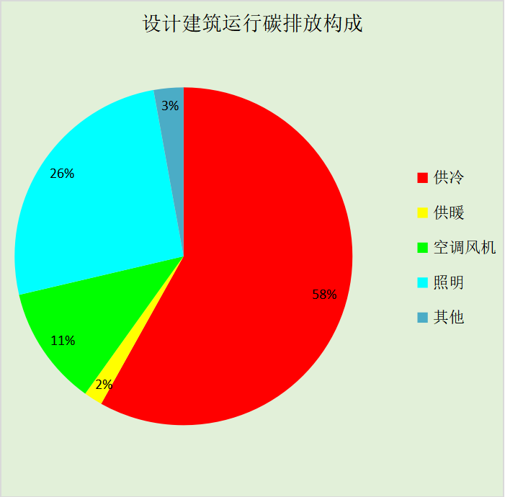
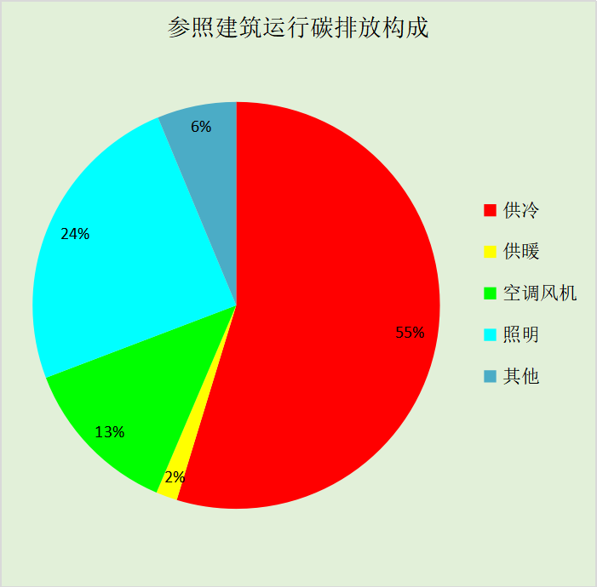
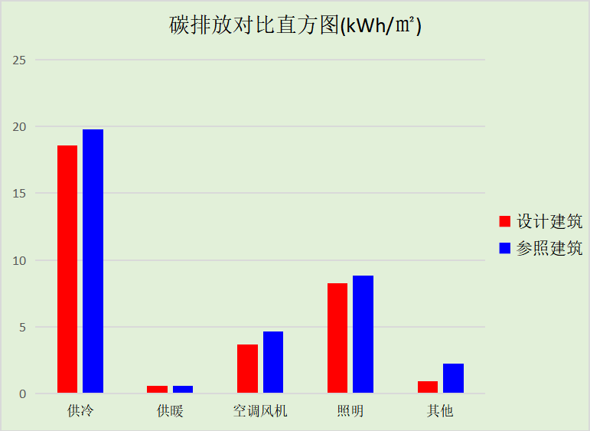

附录

工作日/节假日人员逐时在室率(%)

房间类型 | 1 | 2 | 3 | 4 | 5 | 6 | 7 | 8 | 9 | 10 | 11 | 12 | 13 | 14 | 15 | 16 | 17 | 18 | 19 | 20 | 21 | 22 | 23 | 24
宾馆-3星客房 | 70 | 70 | 70 | 70 | 70 | 70 | 70 | 70 | 50 | 50 | 50 | 50 | 50 | 50 | 50 | 50 | 50 | 50 | 70 | 70 | 70 | 70 | 70 | 70
宾馆-3星客房 | 70 | 70 | 70 | 70 | 70 | 70 | 70 | 70 | 50 | 50 | 50 | 50 | 50 | 50 | 50 | 50 | 50 | 50 | 70 | 70 | 70 | 70 | 70 | 70
宾馆-中餐厅 | 70 | 70 | 70 | 70 | 70 | 70 | 70 | 70 | 50 | 50 | 50 | 50 | 50 | 50 | 50 | 50 | 50 | 50 | 70 | 70 | 70 | 70 | 70 | 70
宾馆-中餐厅 | 70 | 70 | 70 | 70 | 70 | 70 | 70 | 70 | 50 | 50 | 50 | 50 | 50 | 50 | 50 | 50 | 50 | 50 | 70 | 70 | 70 | 70 | 70 | 70
宾馆-休息室 | 70 | 70 | 70 | 70 | 70 | 70 | 70 | 70 | 50 | 50 | 50 | 50 | 50 | 50 | 50 | 50 | 50 | 50 | 70 | 70 | 70 | 70 | 70 | 70
宾馆-休息室 | 70 | 70 | 70 | 70 | 70 | 70 | 70 | 70 | 50 | 50 | 50 | 50 | 50 | 50 | 50 | 50 | 50 | 50 | 70 | 70 | 70 | 70 | 70 | 70
医院-门诊候诊、挂号大厅 | 0 | 0 | 0 | 0 | 0 | 0 | 0 | 20 | 50 | 95 | 80 | 40 | 20 | 50 | 60 | 60 | 20 | 20 | 0 | 0 | 0 | 0 | 0 | 0
医院-门诊候诊、挂号大厅 | 0 | 0 | 0 | 0 | 0 | 0 | 0 | 20 | 50 | 95 | 80 | 40 | 20 | 50 | 60 | 60 | 20 | 20 | 0 | 0 | 0 | 0 | 0 | 0
宾馆-健身房 | 70 | 70 | 70 | 70 | 70 | 70 | 70 | 70 | 50 | 50 | 50 | 50 | 50 | 50 | 50 | 50 | 50 | 50 | 70 | 70 | 70 | 70 | 70 | 70
宾馆-健身房 | 70 | 70 | 70 | 70 | 70 | 70 | 70 | 70 | 50 | 50 | 50 | 50 | 50 | 50 | 50 | 50 | 50 | 50 | 70 | 70 | 70 | 70 | 70 | 70
医院-门诊办公室 | 0 | 0 | 0 | 0 | 0 | 0 | 0 | 20 | 50 | 95 | 80 | 40 | 20 | 50 | 60 | 60 | 20 | 20 | 0 | 0 | 0 | 0 | 0 | 0
医院-门诊办公室 | 0 | 0 | 0 | 0 | 0 | 0 | 0 | 20 | 50 | 95 | 80 | 40 | 20 | 50 | 60 | 60 | 20 | 20 | 0 | 0 | 0 | 0 | 0 | 0
宾馆-卫生间 | 70 | 70 | 70 | 70 | 70 | 70 | 70 | 70 | 50 | 50 | 50 | 50 | 50 | 50 | 50 | 50 | 50 | 50 | 70 | 70 | 70 | 70 | 70 | 70
宾馆-卫生间 | 70 | 70 | 70 | 70 | 70 | 70 | 70 | 70 | 50 | 50 | 50 | 50 | 50 | 50 | 50 | 50 | 50 | 50 | 70 | 70 | 70 | 70 | 70 | 70
办公-卫生间 | 0 | 0 | 0 | 0 | 0 | 0 | 10 | 50 | 95 | 95 | 95 | 80 | 80 | 95 | 95 | 95 | 95 | 30 | 30 | 0 | 0 | 0 | 0 | 0
办公-卫生间 | 0 | 0 | 0 | 0 | 0 | 0 | 0 | 0 | 0 | 0 | 0 | 0 | 0 | 0 | 0 | 0 | 0 | 0 | 0 | 0 | 0 | 0 | 0 | 0
医院-门诊卫生间 | 0 | 0 | 0 | 0 | 0 | 0 | 0 | 20 | 50 | 95 | 80 | 40 | 20 | 50 | 60 | 60 | 20 | 20 | 0 | 0 | 0 | 0 | 0 | 0
医院-门诊卫生间 | 0 | 0 | 0 | 0 | 0 | 0 | 0 | 20 | 50 | 95 | 80 | 40 | 20 | 50 | 60 | 60 | 20 | 20 | 0 | 0 | 0 | 0 | 0 | 0
宾馆-多功能厅 | 70 | 70 | 70 | 70 | 70 | 70 | 70 | 70 | 50 | 50 | 50 | 50 | 50 | 50 | 50 | 50 | 50 | 50 | 70 | 70 | 70 | 70 | 70 | 70
宾馆-多功能厅 | 70 | 70 | 70 | 70 | 70 | 70 | 70 | 70 | 50 | 50 | 50 | 50 | 50 | 50 | 50 | 50 | 50 | 50 | 70 | 70 | 70 | 70 | 70 | 70
办公-多媒体区 | 0 | 0 | 0 | 0 | 0 | 0 | 10 | 50 | 95 | 95 | 95 | 80 | 80 | 95 | 95 | 95 | 95 | 30 | 30 | 0 | 0 | 0 | 0 | 0
办公-多媒体区 | 0 | 0 | 0 | 0 | 0 | 0 | 0 | 0 | 0 | 0 | 0 | 0 | 0 | 0 | 0 | 0 | 0 | 0 | 0 | 0 | 0 | 0 | 0 | 0
宾馆-大厅 | 70 | 70 | 70 | 70 | 70 | 70 | 70 | 70 | 50 | 50 | 50 | 50 | 50 | 50 | 50 | 50 | 50 | 50 | 70 | 70 | 70 | 70 | 70 | 70
宾馆-大厅 | 70 | 70 | 70 | 70 | 70 | 70 | 70 | 70 | 50 | 50 | 50 | 50 | 50 | 50 | 50 | 50 | 50 | 50 | 70 | 70 | 70 | 70 | 70 | 70
办公-普通办公室 | 0 | 0 | 0 | 0 | 0 | 0 | 10 | 50 | 95 | 95 | 95 | 80 | 80 | 95 | 95 | 95 | 95 | 30 | 30 | 0 | 0 | 0 | 0 | 0
办公-普通办公室 | 0 | 0 | 0 | 0 | 0 | 0 | 0 | 0 | 0 | 0 | 0 | 0 | 0 | 0 | 0 | 0 | 0 | 0 | 0 | 0 | 0 | 0 | 0 | 0
办公-楼梯间 | 0 | 0 | 0 | 0 | 0 | 0 | 10 | 50 | 95 | 95 | 95 | 80 | 80 | 95 | 95 | 95 | 95 | 30 | 30 | 0 | 0 | 0 | 0 | 0
办公-楼梯间 | 0 | 0 | 0 | 0 | 0 | 0 | 0 | 0 | 0 | 0 | 0 | 0 | 0 | 0 | 0 | 0 | 0 | 0 | 0 | 0 | 0 | 0 | 0 | 0
宾馆-楼梯间 | 70 | 70 | 70 | 70 | 70 | 70 | 70 | 70 | 50 | 50 | 50 | 50 | 50 | 50 | 50 | 50 | 50 | 50 | 70 | 70 | 70 | 70 | 70 | 70
宾馆-楼梯间 | 70 | 70 | 70 | 70 | 70 | 70 | 70 | 70 | 50 | 50 | 50 | 50 | 50 | 50 | 50 | 50 | 50 | 50 | 70 | 70 | 70 | 70 | 70 | 70
医院-门诊治疗室、诊室 | 0 | 0 | 0 | 0 | 0 | 0 | 0 | 20 | 50 | 95 | 80 | 40 | 20 | 50 | 60 | 60 | 20 | 20 | 0 | 0 | 0 | 0 | 0 | 0
医院-门诊治疗室、诊室 | 0 | 0 | 0 | 0 | 0 | 0 | 0 | 20 | 50 | 95 | 80 | 40 | 20 | 50 | 60 | 60 | 20 | 20 | 0 | 0 | 0 | 0 | 0 | 0
宾馆-走廊 | 70 | 70 | 70 | 70 | 70 | 70 | 70 | 70 | 50 | 50 | 50 | 50 | 50 | 50 | 50 | 50 | 50 | 50 | 70 | 70 | 70 | 70 | 70 | 70
宾馆-走廊 | 70 | 70 | 70 | 70 | 70 | 70 | 70 | 70 | 50 | 50 | 50 | 50 | 50 | 50 | 50 | 50 | 50 | 50 | 70 | 70 | 70 | 70 | 70 | 70

注：上行：工作日；下行：节假日

工作日/节假日照明开关时间表(%)

房间类型 | 1 | 2 | 3 | 4 | 5 | 6 | 7 | 8 | 9 | 10 | 11 | 12 | 13 | 14 | 15 | 16 | 17 | 18 | 19 | 20 | 21 | 22 | 23 | 24
宾馆-3星客房 | 10 | 10 | 10 | 10 | 10 | 10 | 30 | 30 | 30 | 30 | 30 | 30 | 30 | 30 | 50 | 50 | 60 | 90 | 90 | 90 | 90 | 80 | 10 | 10
宾馆-3星客房 | 10 | 10 | 10 | 10 | 10 | 10 | 30 | 30 | 30 | 30 | 30 | 30 | 30 | 30 | 50 | 50 | 60 | 90 | 90 | 90 | 90 | 80 | 10 | 10
宾馆-中餐厅 | 10 | 10 | 10 | 10 | 10 | 10 | 30 | 30 | 30 | 30 | 30 | 30 | 30 | 30 | 50 | 50 | 60 | 90 | 90 | 90 | 90 | 80 | 10 | 10
宾馆-中餐厅 | 10 | 10 | 10 | 10 | 10 | 10 | 30 | 30 | 30 | 30 | 30 | 30 | 30 | 30 | 50 | 50 | 60 | 90 | 90 | 90 | 90 | 80 | 10 | 10
宾馆-休息室 | 10 | 10 | 10 | 10 | 10 | 10 | 30 | 30 | 30 | 30 | 30 | 30 | 30 | 30 | 50 | 50 | 60 | 90 | 90 | 90 | 90 | 80 | 10 | 10
宾馆-休息室 | 10 | 10 | 10 | 10 | 10 | 10 | 30 | 30 | 30 | 30 | 30 | 30 | 30 | 30 | 50 | 50 | 60 | 90 | 90 | 90 | 90 | 80 | 10 | 10
医院-门诊候诊、挂号大厅 | 10 | 10 | 10 | 10 | 10 | 10 | 10 | 50 | 60 | 60 | 60 | 60 | 60 | 60 | 60 | 60 | 80 | 90 | 100 | 100 | 100 | 10 | 10 | 10
医院-门诊候诊、挂号大厅 | 10 | 10 | 10 | 10 | 10 | 10 | 10 | 50 | 60 | 60 | 60 | 60 | 60 | 60 | 60 | 60 | 80 | 90 | 100 | 100 | 100 | 10 | 10 | 10
宾馆-健身房 | 10 | 10 | 10 | 10 | 10 | 10 | 30 | 30 | 30 | 30 | 30 | 30 | 30 | 30 | 50 | 50 | 60 | 90 | 90 | 90 | 90 | 80 | 10 | 10
宾馆-健身房 | 10 | 10 | 10 | 10 | 10 | 10 | 30 | 30 | 30 | 30 | 30 | 30 | 30 | 30 | 50 | 50 | 60 | 90 | 90 | 90 | 90 | 80 | 10 | 10
医院-门诊办公室 | 10 | 10 | 10 | 10 | 10 | 10 | 10 | 50 | 60 | 60 | 60 | 60 | 60 | 60 | 60 | 60 | 80 | 90 | 100 | 100 | 100 | 10 | 10 | 10
医院-门诊办公室 | 10 | 10 | 10 | 10 | 10 | 10 | 10 | 50 | 60 | 60 | 60 | 60 | 60 | 60 | 60 | 60 | 80 | 90 | 100 | 100 | 100 | 10 | 10 | 10
宾馆-卫生间 | 10 | 10 | 10 | 10 | 10 | 10 | 30 | 30 | 30 | 30 | 30 | 30 | 30 | 30 | 50 | 50 | 60 | 90 | 90 | 90 | 90 | 80 | 10 | 10
宾馆-卫生间 | 10 | 10 | 10 | 10 | 10 | 10 | 30 | 30 | 30 | 30 | 30 | 30 | 30 | 30 | 50 | 50 | 60 | 90 | 90 | 90 | 90 | 80 | 10 | 10
办公-卫生间 | 0 | 0 | 0 | 0 | 0 | 0 | 10 | 50 | 95 | 95 | 95 | 80 | 80 | 95 | 95 | 95 | 95 | 30 | 30 | 0 | 0 | 0 | 0 | 0
办公-卫生间 | 0 | 0 | 0 | 0 | 0 | 0 | 0 | 0 | 0 | 0 | 0 | 0 | 0 | 0 | 0 | 0 | 0 | 0 | 0 | 0 | 0 | 0 | 0 | 0
医院-门诊卫生间 | 10 | 10 | 10 | 10 | 10 | 10 | 10 | 50 | 60 | 60 | 60 | 60 | 60 | 60 | 60 | 60 | 80 | 90 | 100 | 100 | 100 | 10 | 10 | 10
医院-门诊卫生间 | 10 | 10 | 10 | 10 | 10 | 10 | 10 | 50 | 60 | 60 | 60 | 60 | 60 | 60 | 60 | 60 | 80 | 90 | 100 | 100 | 100 | 10 | 10 | 10
宾馆-多功能厅 | 10 | 10 | 10 | 10 | 10 | 10 | 30 | 30 | 30 | 30 | 30 | 30 | 30 | 30 | 50 | 50 | 60 | 90 | 90 | 90 | 90 | 80 | 10 | 10
宾馆-多功能厅 | 10 | 10 | 10 | 10 | 10 | 10 | 30 | 30 | 30 | 30 | 30 | 30 | 30 | 30 | 50 | 50 | 60 | 90 | 90 | 90 | 90 | 80 | 10 | 10
办公-多媒体区 | 0 | 0 | 0 | 0 | 0 | 0 | 10 | 50 | 95 | 95 | 95 | 80 | 80 | 95 | 95 | 95 | 95 | 30 | 30 | 0 | 0 | 0 | 0 | 0
办公-多媒体区 | 0 | 0 | 0 | 0 | 0 | 0 | 0 | 0 | 0 | 0 | 0 | 0 | 0 | 0 | 0 | 0 | 0 | 0 | 0 | 0 | 0 | 0 | 0 | 0
宾馆-大厅 | 10 | 10 | 10 | 10 | 10 | 10 | 30 | 30 | 30 | 30 | 30 | 30 | 30 | 30 | 50 | 50 | 60 | 90 | 90 | 90 | 90 | 80 | 10 | 10
宾馆-大厅 | 10 | 10 | 10 | 10 | 10 | 10 | 30 | 30 | 30 | 30 | 30 | 30 | 30 | 30 | 50 | 50 | 60 | 90 | 90 | 90 | 90 | 80 | 10 | 10
办公-普通办公室 | 0 | 0 | 0 | 0 | 0 | 0 | 10 | 50 | 95 | 95 | 95 | 80 | 80 | 95 | 95 | 95 | 95 | 30 | 30 | 0 | 0 | 0 | 0 | 0
办公-普通办公室 | 0 | 0 | 0 | 0 | 0 | 0 | 0 | 0 | 0 | 0 | 0 | 0 | 0 | 0 | 0 | 0 | 0 | 0 | 0 | 0 | 0 | 0 | 0 | 0
办公-楼梯间 | 0 | 0 | 0 | 0 | 0 | 0 | 10 | 50 | 95 | 95 | 95 | 80 | 80 | 95 | 95 | 95 | 95 | 30 | 30 | 0 | 0 | 0 | 0 | 0
办公-楼梯间 | 0 | 0 | 0 | 0 | 0 | 0 | 0 | 0 | 0 | 0 | 0 | 0 | 0 | 0 | 0 | 0 | 0 | 0 | 0 | 0 | 0 | 0 | 0 | 0
宾馆-楼梯间 | 10 | 10 | 10 | 10 | 10 | 10 | 30 | 30 | 30 | 30 | 30 | 30 | 30 | 30 | 50 | 50 | 60 | 90 | 90 | 90 | 90 | 80 | 10 | 10
宾馆-楼梯间 | 10 | 10 | 10 | 10 | 10 | 10 | 30 | 30 | 30 | 30 | 30 | 30 | 30 | 30 | 50 | 50 | 60 | 90 | 90 | 90 | 90 | 80 | 10 | 10
医院-门诊治疗室、诊室 | 10 | 10 | 10 | 10 | 10 | 10 | 10 | 50 | 60 | 60 | 60 | 60 | 60 | 60 | 60 | 60 | 80 | 90 | 100 | 100 | 100 | 10 | 10 | 10
医院-门诊治疗室、诊室 | 10 | 10 | 10 | 10 | 10 | 10 | 10 | 50 | 60 | 60 | 60 | 60 | 60 | 60 | 60 | 60 | 80 | 90 | 100 | 100 | 100 | 10 | 10 | 10
宾馆-走廊 | 10 | 10 | 10 | 10 | 10 | 10 | 30 | 30 | 30 | 30 | 30 | 30 | 30 | 30 | 50 | 50 | 60 | 90 | 90 | 90 | 90 | 80 | 10 | 10
宾馆-走廊 | 10 | 10 | 10 | 10 | 10 | 10 | 30 | 30 | 30 | 30 | 30 | 30 | 30 | 30 | 50 | 50 | 60 | 90 | 90 | 90 | 90 | 80 | 10 | 10

注：上行：工作日；下行：节假日

工作日/节假日设备逐时使用率(%)

房间类型 | 1 | 2 | 3 | 4 | 5 | 6 | 7 | 8 | 9 | 10 | 11 | 12 | 13 | 14 | 15 | 16 | 17 | 18 | 19 | 20 | 21 | 22 | 23 | 24
宾馆-3星客房 | 0 | 0 | 0 | 0 | 0 | 0 | 0 | 0 | 0 | 0 | 0 | 0 | 0 | 0 | 0 | 0 | 0 | 80 | 80 | 80 | 80 | 80 | 0 | 0
宾馆-3星客房 | 0 | 0 | 0 | 0 | 0 | 0 | 0 | 0 | 0 | 0 | 0 | 0 | 0 | 0 | 0 | 0 | 0 | 80 | 80 | 80 | 80 | 80 | 0 | 0
宾馆-中餐厅 | 0 | 0 | 0 | 0 | 0 | 0 | 0 | 0 | 0 | 0 | 0 | 0 | 0 | 0 | 0 | 0 | 0 | 80 | 80 | 80 | 80 | 80 | 0 | 0
宾馆-中餐厅 | 0 | 0 | 0 | 0 | 0 | 0 | 0 | 0 | 0 | 0 | 0 | 0 | 0 | 0 | 0 | 0 | 0 | 80 | 80 | 80 | 80 | 80 | 0 | 0
宾馆-休息室 | 0 | 0 | 0 | 0 | 0 | 0 | 0 | 0 | 0 | 0 | 0 | 0 | 0 | 0 | 0 | 0 | 0 | 80 | 80 | 80 | 80 | 80 | 0 | 0
宾馆-休息室 | 0 | 0 | 0 | 0 | 0 | 0 | 0 | 0 | 0 | 0 | 0 | 0 | 0 | 0 | 0 | 0 | 0 | 80 | 80 | 80 | 80 | 80 | 0 | 0
医院-门诊候诊、挂号大厅 | 0 | 0 | 0 | 0 | 0 | 0 | 0 | 20 | 50 | 95 | 80 | 40 | 20 | 50 | 60 | 60 | 20 | 20 | 0 | 0 | 0 | 0 | 0 | 0
医院-门诊候诊、挂号大厅 | 0 | 0 | 0 | 0 | 0 | 0 | 0 | 20 | 50 | 95 | 80 | 40 | 20 | 50 | 60 | 60 | 20 | 20 | 0 | 0 | 0 | 0 | 0 | 0
宾馆-健身房 | 0 | 0 | 0 | 0 | 0 | 0 | 0 | 0 | 0 | 0 | 0 | 0 | 0 | 0 | 0 | 0 | 0 | 80 | 80 | 80 | 80 | 80 | 0 | 0
宾馆-健身房 | 0 | 0 | 0 | 0 | 0 | 0 | 0 | 0 | 0 | 0 | 0 | 0 | 0 | 0 | 0 | 0 | 0 | 80 | 80 | 80 | 80 | 80 | 0 | 0
医院-门诊办公室 | 0 | 0 | 0 | 0 | 0 | 0 | 0 | 20 | 50 | 95 | 80 | 40 | 20 | 50 | 60 | 60 | 20 | 20 | 0 | 0 | 0 | 0 | 0 | 0
医院-门诊办公室 | 0 | 0 | 0 | 0 | 0 | 0 | 0 | 20 | 50 | 95 | 80 | 40 | 20 | 50 | 60 | 60 | 20 | 20 | 0 | 0 | 0 | 0 | 0 | 0
宾馆-卫生间 | 0 | 0 | 0 | 0 | 0 | 0 | 0 | 0 | 0 | 0 | 0 | 0 | 0 | 0 | 0 | 0 | 0 | 80 | 80 | 80 | 80 | 80 | 0 | 0
宾馆-卫生间 | 0 | 0 | 0 | 0 | 0 | 0 | 0 | 0 | 0 | 0 | 0 | 0 | 0 | 0 | 0 | 0 | 0 | 80 | 80 | 80 | 80 | 80 | 0 | 0
办公-卫生间 | 0 | 0 | 0 | 0 | 0 | 0 | 10 | 50 | 95 | 95 | 95 | 50 | 50 | 95 | 95 | 95 | 95 | 30 | 30 | 0 | 0 | 0 | 0 | 0
办公-卫生间 | 0 | 0 | 0 | 0 | 0 | 0 | 0 | 0 | 0 | 0 | 0 | 0 | 0 | 0 | 0 | 0 | 0 | 0 | 0 | 0 | 0 | 0 | 0 | 0
医院-门诊卫生间 | 0 | 0 | 0 | 0 | 0 | 0 | 0 | 20 | 50 | 95 | 80 | 40 | 20 | 50 | 60 | 60 | 20 | 20 | 0 | 0 | 0 | 0 | 0 | 0
医院-门诊卫生间 | 0 | 0 | 0 | 0 | 0 | 0 | 0 | 20 | 50 | 95 | 80 | 40 | 20 | 50 | 60 | 60 | 20 | 20 | 0 | 0 | 0 | 0 | 0 | 0
宾馆-多功能厅 | 0 | 0 | 0 | 0 | 0 | 0 | 0 | 0 | 0 | 0 | 0 | 0 | 0 | 0 | 0 | 0 | 0 | 80 | 80 | 80 | 80 | 80 | 0 | 0
宾馆-多功能厅 | 0 | 0 | 0 | 0 | 0 | 0 | 0 | 0 | 0 | 0 | 0 | 0 | 0 | 0 | 0 | 0 | 0 | 80 | 80 | 80 | 80 | 80 | 0 | 0
办公-多媒体区 | 0 | 0 | 0 | 0 | 0 | 0 | 10 | 50 | 95 | 95 | 95 | 50 | 50 | 95 | 95 | 95 | 95 | 30 | 30 | 0 | 0 | 0 | 0 | 0
办公-多媒体区 | 0 | 0 | 0 | 0 | 0 | 0 | 0 | 0 | 0 | 0 | 0 | 0 | 0 | 0 | 0 | 0 | 0 | 0 | 0 | 0 | 0 | 0 | 0 | 0
宾馆-大厅 | 0 | 0 | 0 | 0 | 0 | 0 | 0 | 0 | 0 | 0 | 0 | 0 | 0 | 0 | 0 | 0 | 0 | 80 | 80 | 80 | 80 | 80 | 0 | 0
宾馆-大厅 | 0 | 0 | 0 | 0 | 0 | 0 | 0 | 0 | 0 | 0 | 0 | 0 | 0 | 0 | 0 | 0 | 0 | 80 | 80 | 80 | 80 | 80 | 0 | 0
办公-普通办公室 | 0 | 0 | 0 | 0 | 0 | 0 | 10 | 50 | 95 | 95 | 95 | 50 | 50 | 95 | 95 | 95 | 95 | 30 | 30 | 0 | 0 | 0 | 0 | 0
办公-普通办公室 | 0 | 0 | 0 | 0 | 0 | 0 | 0 | 0 | 0 | 0 | 0 | 0 | 0 | 0 | 0 | 0 | 0 | 0 | 0 | 0 | 0 | 0 | 0 | 0
办公-楼梯间 | 0 | 0 | 0 | 0 | 0 | 0 | 10 | 50 | 95 | 95 | 95 | 50 | 50 | 95 | 95 | 95 | 95 | 30 | 30 | 0 | 0 | 0 | 0 | 0
办公-楼梯间 | 0 | 0 | 0 | 0 | 0 | 0 | 0 | 0 | 0 | 0 | 0 | 0 | 0 | 0 | 0 | 0 | 0 | 0 | 0 | 0 | 0 | 0 | 0 | 0
宾馆-楼梯间 | 0 | 0 | 0 | 0 | 0 | 0 | 0 | 0 | 0 | 0 | 0 | 0 | 0 | 0 | 0 | 0 | 0 | 80 | 80 | 80 | 80 | 80 | 0 | 0
宾馆-楼梯间 | 0 | 0 | 0 | 0 | 0 | 0 | 0 | 0 | 0 | 0 | 0 | 0 | 0 | 0 | 0 | 0 | 0 | 80 | 80 | 80 | 80 | 80 | 0 | 0
医院-门诊治疗室、诊室 | 0 | 0 | 0 | 0 | 0 | 0 | 0 | 20 | 50 | 95 | 80 | 40 | 20 | 50 | 60 | 60 | 20 | 20 | 0 | 0 | 0 | 0 | 0 | 0
医院-门诊治疗室、诊室 | 0 | 0 | 0 | 0 | 0 | 0 | 0 | 20 | 50 | 95 | 80 | 40 | 20 | 50 | 60 | 60 | 20 | 20 | 0 | 0 | 0 | 0 | 0 | 0
宾馆-走廊 | 0 | 0 | 0 | 0 | 0 | 0 | 0 | 0 | 0 | 0 | 0 | 0 | 0 | 0 | 0 | 0 | 0 | 80 | 80 | 80 | 80 | 80 | 0 | 0
宾馆-走廊 | 0 | 0 | 0 | 0 | 0 | 0 | 0 | 0 | 0 | 0 | 0 | 0 | 0 | 0 | 0 | 0 | 0 | 80 | 80 | 80 | 80 | 80 | 0 | 0

注：上行：工作日；下行：节假日

工作日/节假日空调系统运行时间表(1:开,0:关)

系统编号 | 1 | 2 | 3 | 4 | 5 | 6 | 7 | 8 | 9 | 10 | 11 | 12 | 13 | 14 | 15 | 16 | 17 | 18 | 19 | 20 | 21 | 22 | 23 | 24
自动 | 1 | 1 | 1 | 1 | 1 | 1 | 1 | 1 | 1 | 1 | 1 | 1 | 1 | 1 | 1 | 1 | 1 | 1 | 1 | 1 | 1 | 1 | 1 | 1
自动 | 1 | 1 | 1 | 1 | 1 | 1 | 1 | 1 | 1 | 1 | 1 | 1 | 1 | 1 | 1 | 1 | 1 | 1 | 1 | 1 | 1 | 1 | 1 | 1

注：上行：工作日；下行：节假日

工作日/节假日新风运行时间表(%)

系统编号 | 1 | 2 | 3 | 4 | 5 | 6 | 7 | 8 | 9 | 10 | 11 | 12 | 13 | 14 | 15 | 16 | 17 | 18 | 19 | 20 | 21 | 22 | 23 | 24
自动 | 100 | 100 | 100 | 100 | 100 | 100 | 100 | 100 | 100 | 100 | 100 | 100 | 100 | 100 | 100 | 100 | 100 | 100 | 100 | 100 | 100 | 100 | 100 | 100
自动 | 100 | 100 | 100 | 100 | 100 | 100 | 100 | 100 | 100 | 100 | 100 | 100 | 100 | 100 | 100 | 100 | 100 | 100 | 100 | 100 | 100 | 100 | 100 | 100

注：上行：工作日；下行：节假日

